# 一，X1，X2独立~U（0,1）均匀分布，求x1，x2距离的期望

# 二 原题，数都没变，（1）书上例1.2.2（2）求Y的φ_y(t)

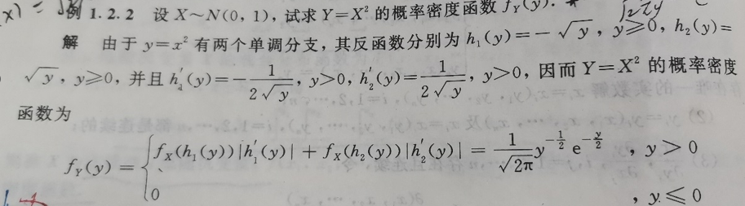

# 三 12年的原题，数都没变

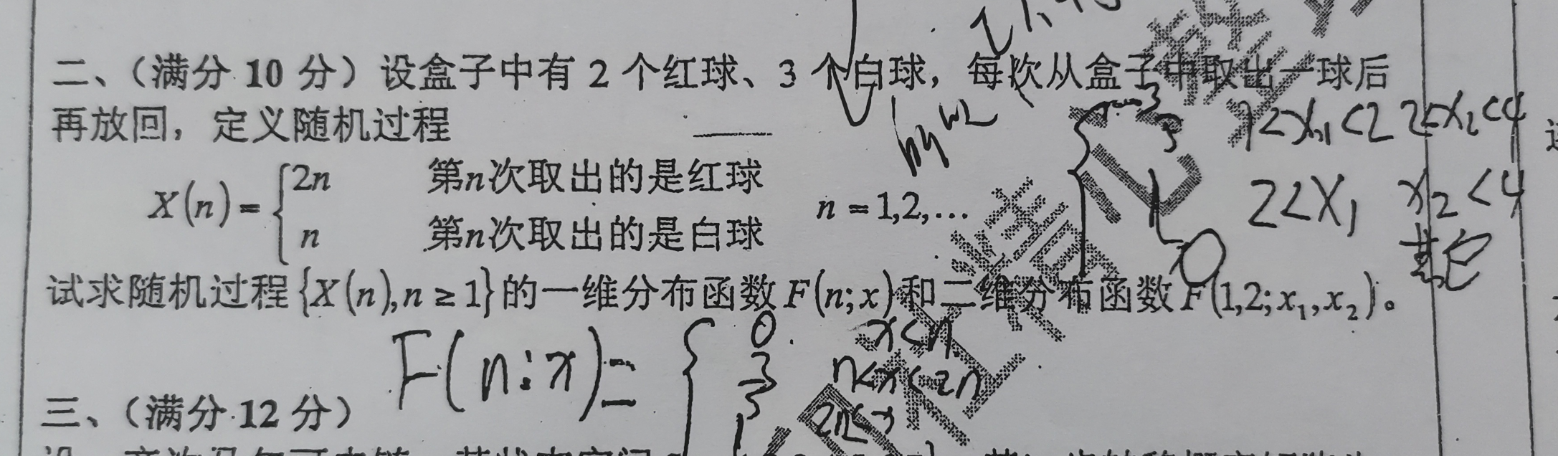

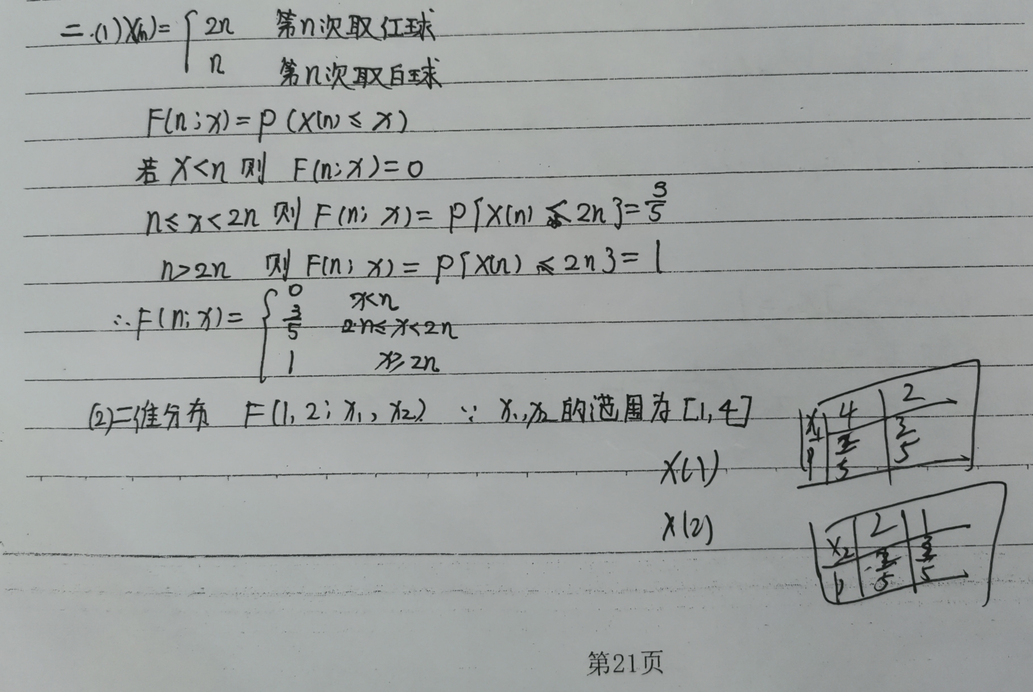

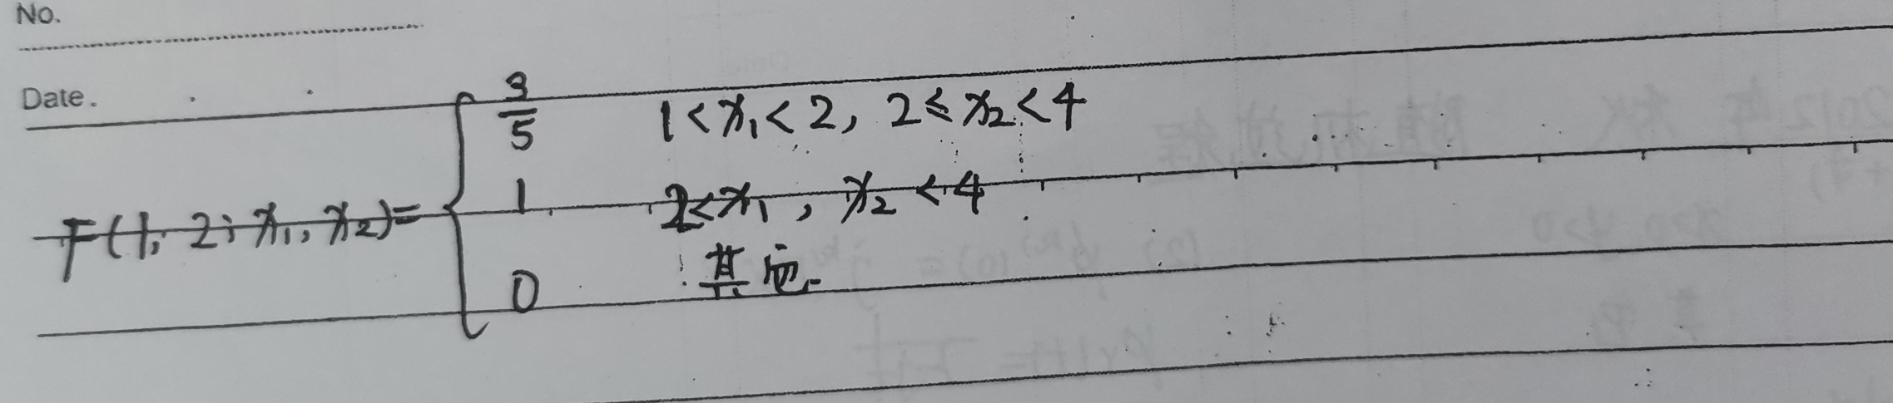

# 四 类似这道题，只是把这道题的X（t）改成了X（t）=A+Bt+Ct^2，简单。

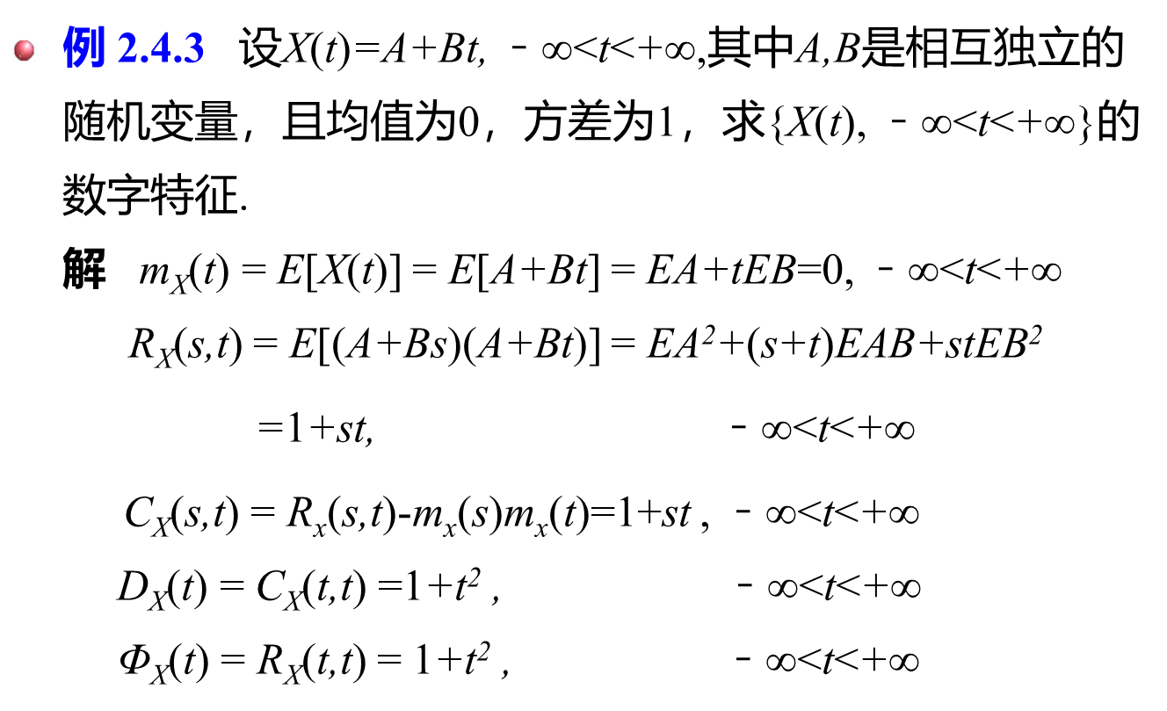

# **五 原题，数都没变**

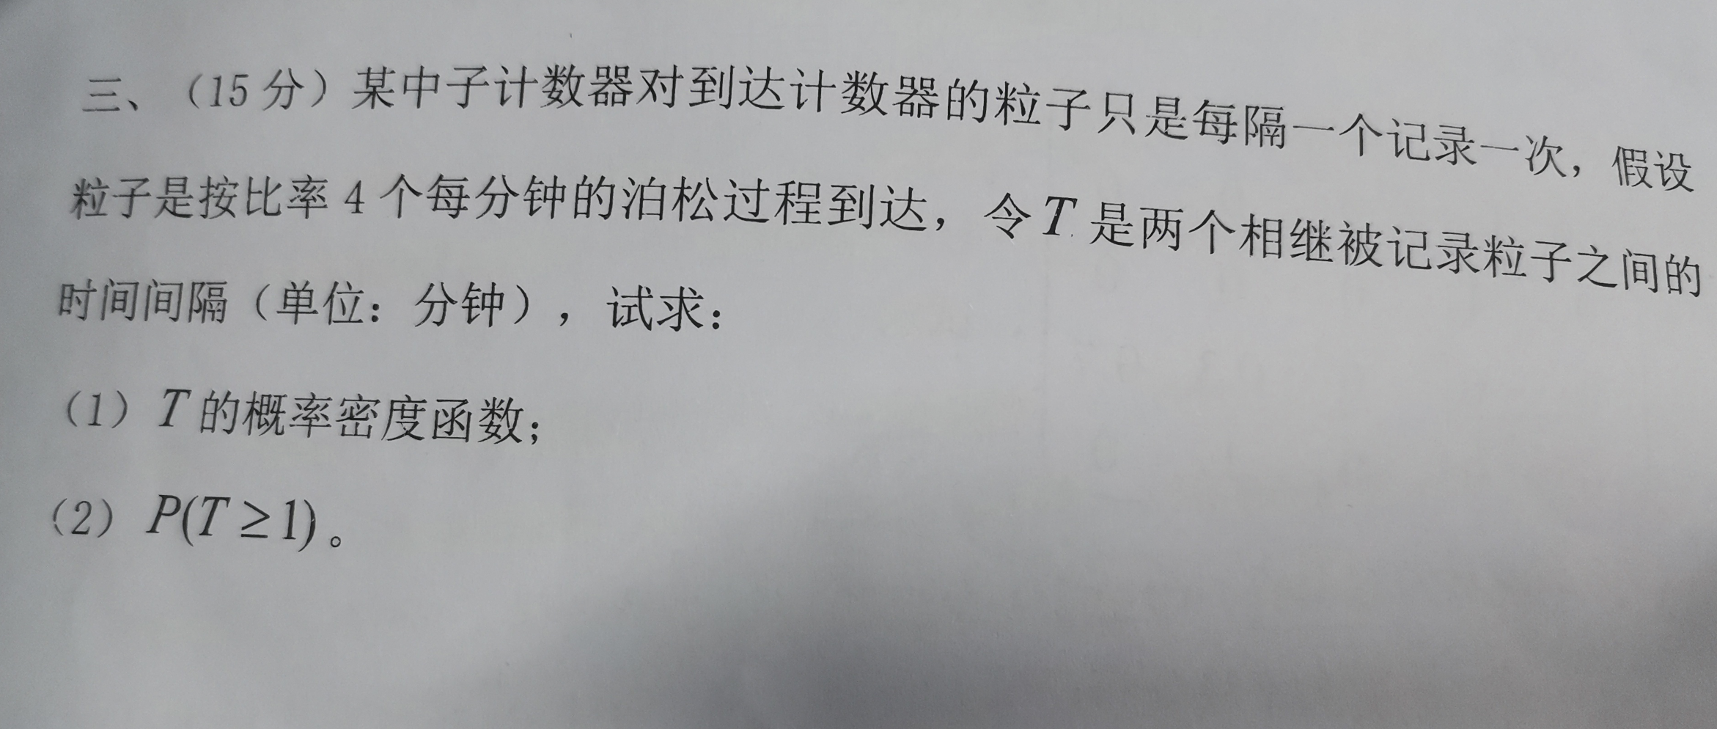

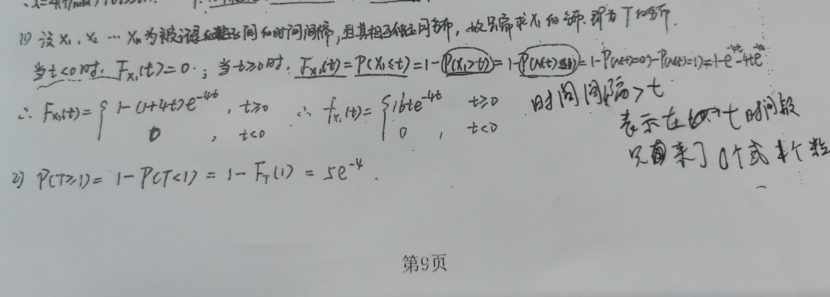

# 六 大概就这种题。给了一个转移概率矩阵，（1）画状态图，（2）分析状态类型，（3）其中常返态的μ_ii以及他们的周期。掌握了就简单。

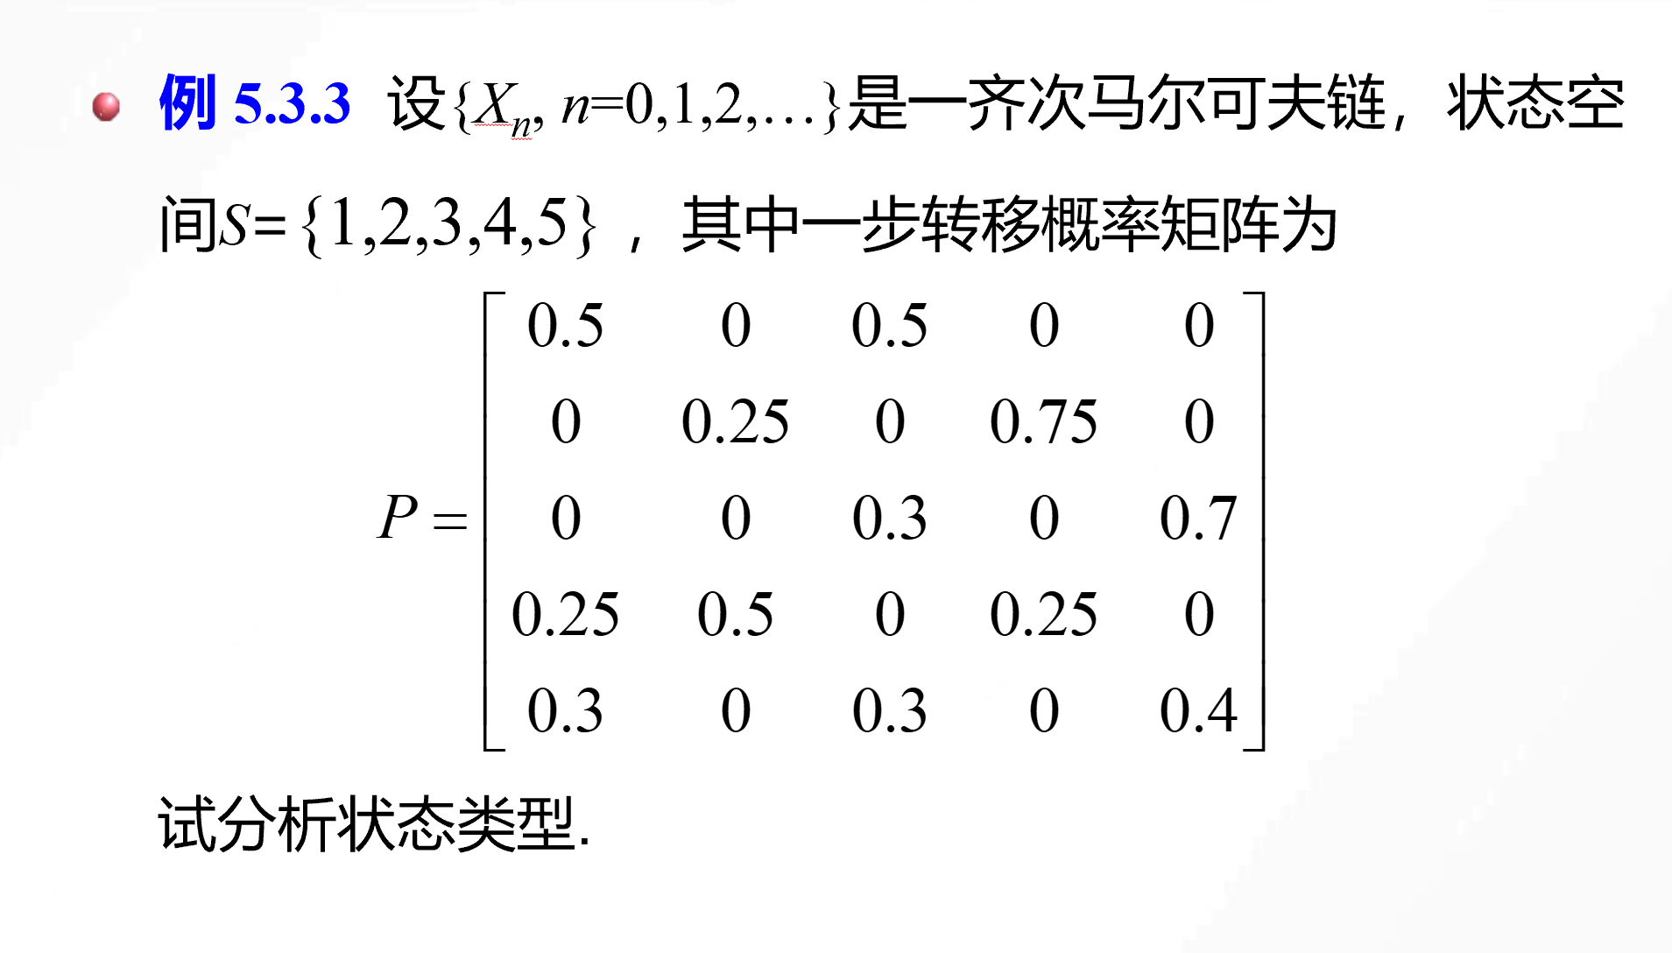

# 七 给了个2X2的矩阵，状态空间0，1。说明他是遍历链，然后求极限分布。

矩阵如下：

